|  |  |  |
| --- | --- | --- |
| ИСПОЛНИТЕЛЬНЫЙ  КОМИТЕТ ЧУТЕЕВСКОГО  СЕЛЬСКОГО ПОСЕЛЕНИЯ  КАЙБИЦКОГО МУНИЦИПАЛЬНОГО РАЙОНА  РЕСПУБЛИКИ ТАТАРСТАН |  | ТАТАРСТАН  РЕСПУБЛИКАСЫ КАЙБЫЧ  МУНИЦИПАЛЬ РАЙОНЫ  ЧҮТИ АВЫЛ  ҖИРЛЕГЕ БАШКАРМА КОМИТЕТЫ |

ПОСТАНОВЛЕНИЕ КАРАР

17 декабря 2018 года с.Чутеево №12

Об определении площадок для проведения фейерверков

В соответствии со ст. 19 Федерального закона «О пожарной безопасности », Уставом муниципального образование «Чутеевское сельское поселение Кайбицкого района Республики Татарстан» для упорядочения на территории Чутеевского сельского поселения проведения массовых мероприятий, связанных с организацией и проведением салютов и фейерверков, использования пиротехнических изделий в общественных местах, в целях обеспечения общественного порядка, безопасности населения, объектов инфраструктуры Исполнительный комитет Чутеевского сельского поселения Кайбицкого муниципального района Республики Татарстан **постановил:**

1. Определить площадки для применения пиротехнических средств, изделий.( Приложение №1)
2. Разместить инструкцию и памятку по применению бытовых пиротехнических изделий на информационных стендах.
3. Обнародовать настоящее постановление в установленном Уставом порядке, а также разместить на официальном сайте поселения в информационно- телекоммуникационной сети «Интернет»
4. Контроль за исполнением настоящего постановления оставляю за собой.

Глава, Руководитель исполкома

Чутеевского сельского поселения : П.П.Тараканов

Приложение №1 к постановлению ИК

Чутеевского сельского поселения №12 от 17.12.2018 г.

СХЕМА РАСПОЛОЖЕНИЯ ПЛОЩАДОК ДЛЯ ПРИМЕНЕНИЯ ПИРОТЕХНИЧЕСКИХ СРЕДСТВ

Северная сторона с. Чутеево

120 м. севернее от с.Чутеево, 100 м. южнее от р.Кубня, 100 м. восточнее от автодороги.

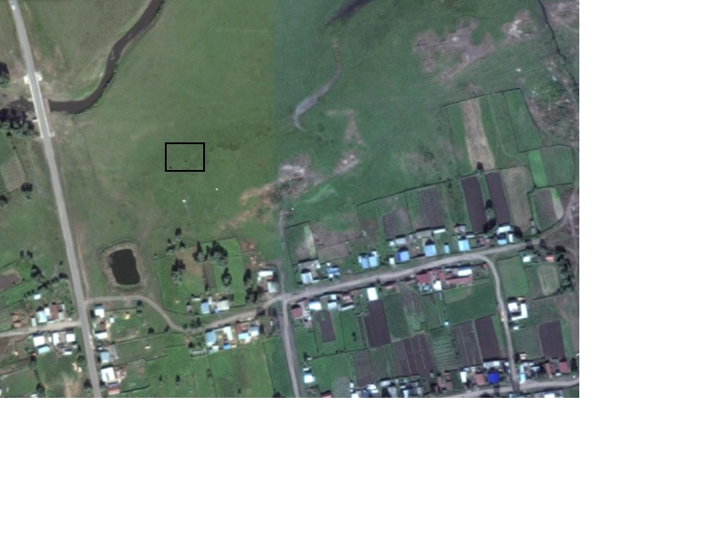

Северная сторона с. Б.Тябердино

120 м. севернее от с. Б.Тябердино, 120 м. южнее от р.Кубня.

